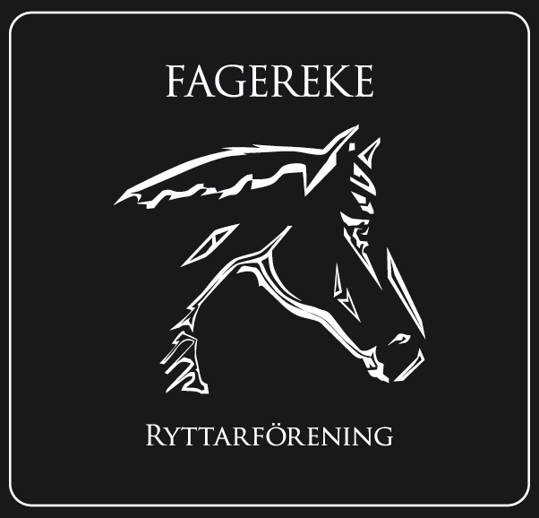
Styrelsemöte 2019-03-26
Närvarande: Emma Ivarsson, Fabiola Jansson, Tina Hultgren, Therese Hultgren Annelie Ivarsson, Anneli Bergman, Johanna Wyckman
§ 1 Mötets öppnande
§ 2 Val av justerare för mötet
Anneli Ivarsson valdes till justerare för mötet.
§ 3 Föregående mötesprotokoll
Föregående protokoll gicks igenom och godkändes.
§ 4 Ekonomi
Fagerekes ekonomi är stabil.
§ 5 Medlemmar
Vi är för närvarande 78 medlemmar.
§ 6 Rapporter och skrivelser från:
Hästägarna
Vi beslutar att godkänna att hästägarna fixar spånskjulet, vad det gäller elen vill vi gärna att tråden och isolatorerna byts i första hand om det inte skulle hjälpa tar vi ett nytt beslut.
Tävlingssektionen
Vi tycker att det är en bra idé att göra en Göte cup, och godkänner att tävlingssektionen får använda sig av Göte fonden, Götes dotter Carina Klemensson godkände det med.
Ungdomssektionen
Kommer anordna en Pay & ride 6/4 och den 11/5 men även en Pay & jump
Samma dag.

§ 7 Övriga frågor
Vi har även beslutat att vi tycker det är dags att sätta igång bevattningen i ridhuset för att vi ska förbättra underlaget.

Fabiola ska hålla en harvkurs med hästägarna under april månad.

Vi jobbar på att få ihop en prio lista gällande stallet, ridhuset och föreningen för att börja beta av det som vi anser måste göras.

Vi ska försöka få ihop en försäljning på kryddor och kakor under våren/sommaren.

§ 8 Nästa möte
Nästa möte blir tisdagen den 25 april kl.18.00 i Fagerekes lokal.
§ 9 Mötets avslutande

______________________________
Mötessekreterare Therese Hultgren

_______________________________ _______________________________
Ordförande Emma Ivarsson Justerare Anneli Ivarsson

Åtgärdslista
Nr | Beskrivning | Planerat beslut/klart | Stängd
1 | Utbyggnad av ridhus. Jobbar med finansieringen. | Vilande tillsvidare
2 | Underlaget i paddocken. | Pågående
3 | Kolla vad vi kan göra för att få flera tävlingsryttare | Pågående
4 | Kolla efter sponsorer till klubben. | Pågående
5 | Flytta containern och bygga upp den. | Pågående
6 | Gödselplatta | Pågående

